JUEGOS PARA PENSAR
¿Puedes encontrar al hombre de la foto en 3 segundos? Señálalo
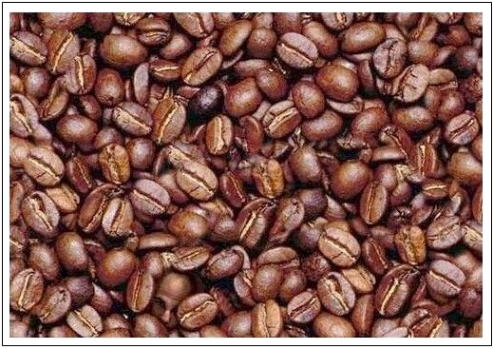

- Una madre manda a su hijo al río para que le traiga exactamente 3 litros de agua, Para ello le da un bote de 4 litros y otro de 9 litros ¿cómo puede medir el niño con exactitud los tres litros sirviéndose únicamente de los dos botes?

- Estudiantes a Pensar:
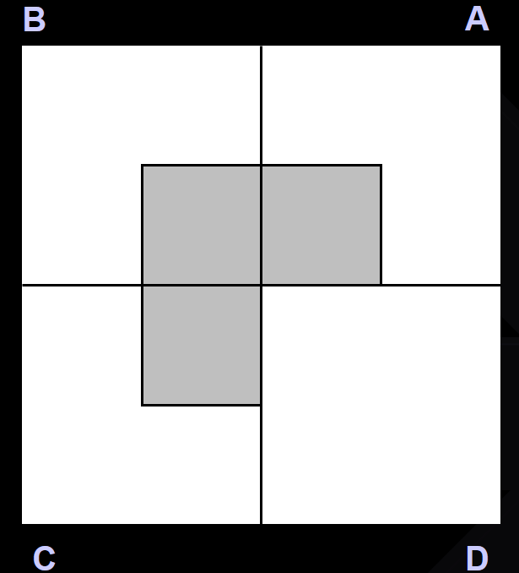

Con el anterior cuadrado:
  - Divide el área blanca del cuadrado A en dos piezas iguales.
  - Divide el área blanca del cuadrado B en tres piezas iguales.
  - Divide el área blanca del cuadrado C en cuatro piezas iguales.
  - Divide el área blanca del cuadrado D en siete piezas iguales
- La estrella que perdió una letra. Encuéntrela…
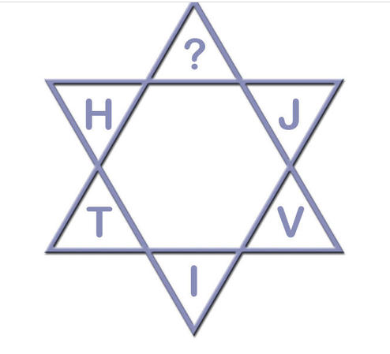

¿Cuál es la letra?

- Preguntas:
- ¿Qué pesa más: 1 kilo de hierro o un kilo de algodón?
- Hay dos monjas en un aeropuerto, una se va a Ecuador y la otra a Cuba ¿Cómo se llaman las monjas?

- Son las siete menos siete, faltan siete para las siete, el nació un día siete en mes 7
- Dos hombres entraron a una casa sin electricidad. La dueña despertó y les dijo: Hay 3 puertas para salir de aquí: en la primera hay lava, en la segunda un león que no había comido en tres años y en la tercera una silla eléctrica ¿Por dónde saldrán?
- Menciona 5 días sin decir nombres ni números ¿Cómo lo harías?
Éxitos.

